产品说明书
一、产品的展示

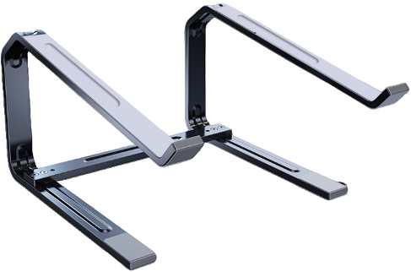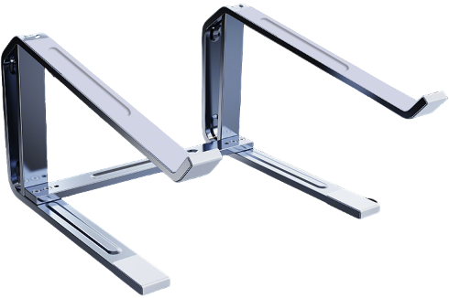
沉头内六角固定螺丝
内径3mm 外径7.5mm，螺柱高5mm
横向拼装固定片：260*25.5*2.5mm
纵向拼装固定片：137.3*25.5*2.5mm
全覆盖硅胶垫片
全覆盖硅胶垫片
沉头内六角固定螺丝
内径3mm 外径7.5mm，螺柱高5mm
横向拼装固定片：260*25.5*2.5mm

2.场景示范
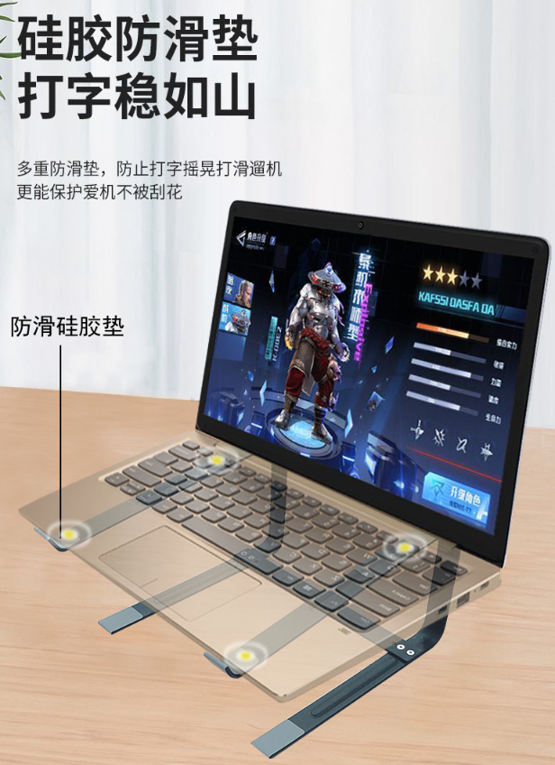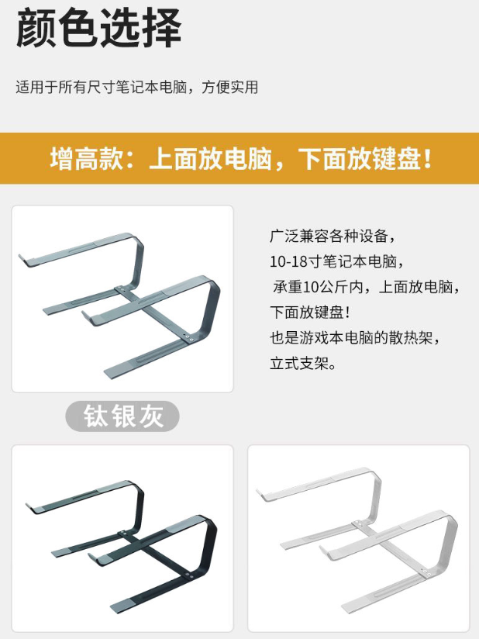
- 包装清单
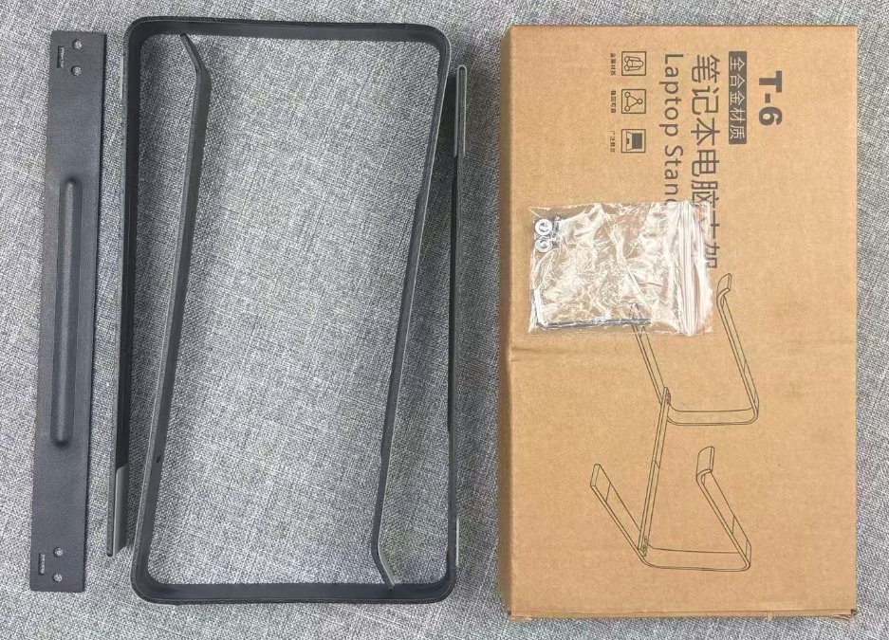
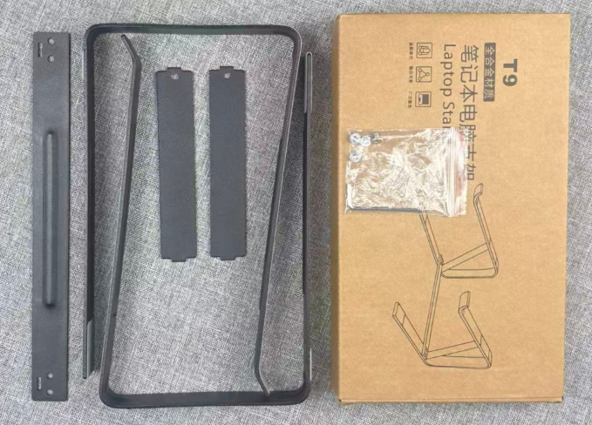
- 使用的说明
1.连接示范
产品使用说明：https://v.douyin.com/NIdKV4soHbE/
- 产品的参数
